ФГБОУ ВО

Уфимский Государственный Авиационный Технический Университет

Кафедра АСУ

Отчет по

лабораторной работе №1

«Введение в JavaScript»

по дисциплине «Веб-технологии»

Выполнил:

ст. гр. ПИ-422

Набиев Р. Р.

Проверил:

преподаватель

Канашин В.В.

Уфа 2022

**Цель работы:** изучение базовых основ нативного JavaScript.

**Ход работы:**

1. Задание 1. Создал HTML-документ, между двумя абзацами произвольного текста организовал вывод приветственного сообщения в диалоговом окне, затем вставив его в текст (рис. 1–2)

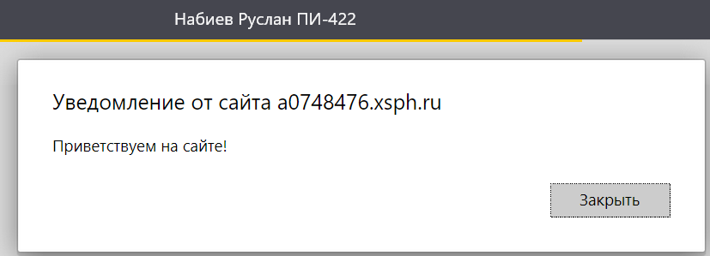

Рис. 1. Приветственное сообщение

Рис. 2. Сообщение в тексте

1. Задание 2. Повторил прошлое задание, но скрипт был написан в отдельном файле
2. Задание 3 (рис. 3–4)

Рис. 3. Задание 3

Рис. 4. Задание 3

1. Задание 4 (рис. 5–6)

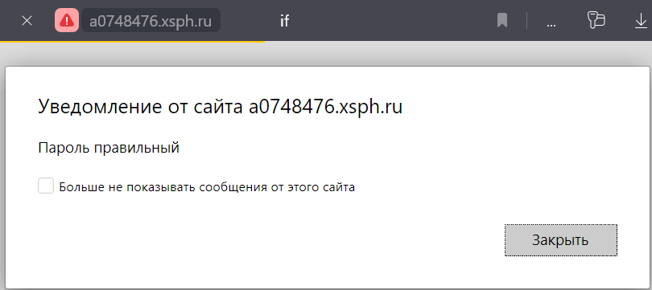

Рис. 5. Проверка пароля

Рис. 6. Сравнение чисел

1. Задание 5 (рис. 7)

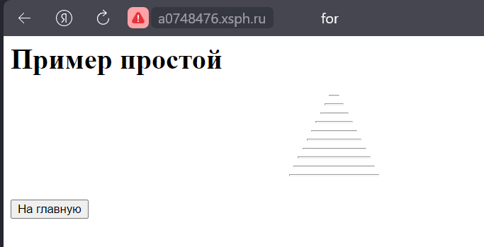

Рис. 7. 10 линий друг под другом

1. Задание 6 (рис. 8)

Рис. 8. Таблица степеней двойки

1. Задание 7 (рис. 9)

Рис. 9. Списки точных и гуманитарных наук

Ссылка на репозиторий GitHub: https://github.com/Nabiev-222/WT

Ссылка на интернет-ресурс: <http://a0748476.xsph.ru>

**Вывод:** в ходе данной лабораторной работы были изучены основы языка JavaScript, а также получены навыки написания скриптов, используя функции для работы с переменными и операторы условия и цикла.